2.1. Физикалық география.
Бөлім: 3.3 Гидросфера
Күні:
Сынып: 8 «А»
Мектеп: Новокаменка орта мектебі
Мұғалімнің аты жөні: Айдарханов Б.П
Сабақтың тақырыбы |  | Құрлық суларының экологиялық проблемалары.
Оқыту мақсаты; |  | 8.3.3.5 құрлық суларының экологиялық проблемаларын жіктеп, шешу жолдарын ұсынады (жергілікті компонентті қосымша қамту негізінде).
Сабақтың мақсаты |  | Құрлық суларының экологиялық проблемаларын жіктеп, шешу жолдарын ұсынады;
Бағалау критерийі |  | Төменгі деңгей дағдылары:  Жоғарғы деңгей дағдылары | Құрлық суларының экологиялық проблемаларын жіктейді; Суреттерден, мәтіннен, бейнематериалдан экологиялық мәселелерді анықтап, сипаттайды;  Туындаған мәселелердің себебін анықтайды;  Салдарына дәлелдер келтіреді;  Мәселенің шығу жолдарын ұсынады;  Қорытынды жасайды.
Тілдік мақсаттар |  | Құрлық суларының экологиялық мәселелерді сипаттайды, себебін анықтап, салдарына дәлел келтіреді, шығу жолдарын ұсынады, қорытынды жасайды.  Пәнге тән лексика және терминология:  Өзен, көл, жер асты суы, мұздықтар, экологиялық апаттар, т.б.  Диалогқа және жазылымға қажетті сөздер топтамасы:  Құрлық суларының экологиялық проблемаларын ..................................................................................................... түрлерге жіктеймін.  Құрлық суларының экологиялық проблемаларының шешу жолдарын .................................................................................................................... ұсынамын.
Қалыптастыратын құндылықтар |  | Жаһандық азаматтық қағидаларын насихаттау, сумен байланысты апат түрлерінің зардаптарын түсіну, орын алған жағдайдағы іс –әрекеттерді қадағалаудың маңыздылығын ұғындыру, үйрету.
Пәнаралық байланыс |  | Информатика, оқушылар АКТ көмегіне сүйене отырып, географиялық ақпараттарды табады.
АКТ-құндылықтары |  | АКТ мүмкіндіктерін пайдалана отырып, оқушылардың білімін толықтыру үшін сілтемелер беріледі.  Сілтемелер:  - Арал теңізі туралы  https://www.youtube.com/watch?v=nAuTWxbyjFA  - Судың ластануы  https://www.youtube.com/watch?v=amyoP9YQRBQ
Алдыңғы білім |  | 8.3.3.3 өзендердің гидрологиялық режимін түсіндіреді (қазақстандық компонентті қосымша қамту негізінде)  8.3.3.4 көлдер мен мұздықтарды жоспар бойынша сипаттайды.
Сабақтың барысы
Жоспарланған уақыттар | Жоспарланатын шаралар |  |  | Ресурстар
Сабақтың басы | Амандасу.  Қолайлы орта қалыптастыру.  Сурет арқылы сыныппен өткенді қайталау жұмысы жүреді.  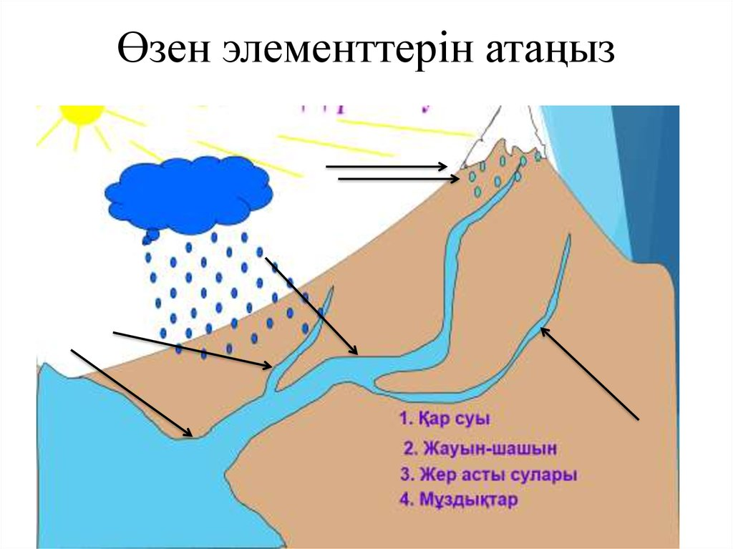  - Өзен құрылысын сипаттаңыз.  - Өзендер бастауын қайдан алады?  - Өзеннің қоректену типін анықтаңыз  - Өзенді пайдаланудың жолын ұсыныңыз. |  |  | АҚТ көрсетілім
Сабақ ортасы | (С) Жаңа сабаққа көшу. Суретпен жұмыс. Талдау. Мұғалім кейбір ұғымдарды ашып түсіндіру.  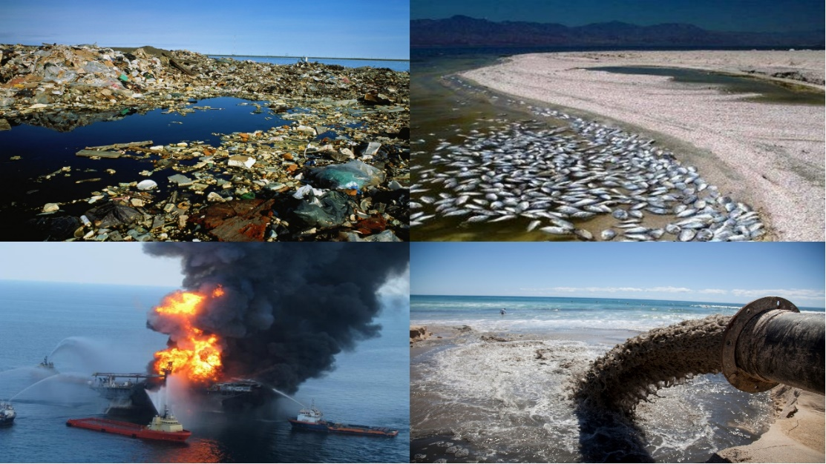  Сабақ тақырыбын болжау.  Сабақтың тақырыбы мен оқу мақсатымен таныстыру.  Тақырыпқа қатысты терминдермен жұмыс.  Бағалау критерийлерімен таныстыру.  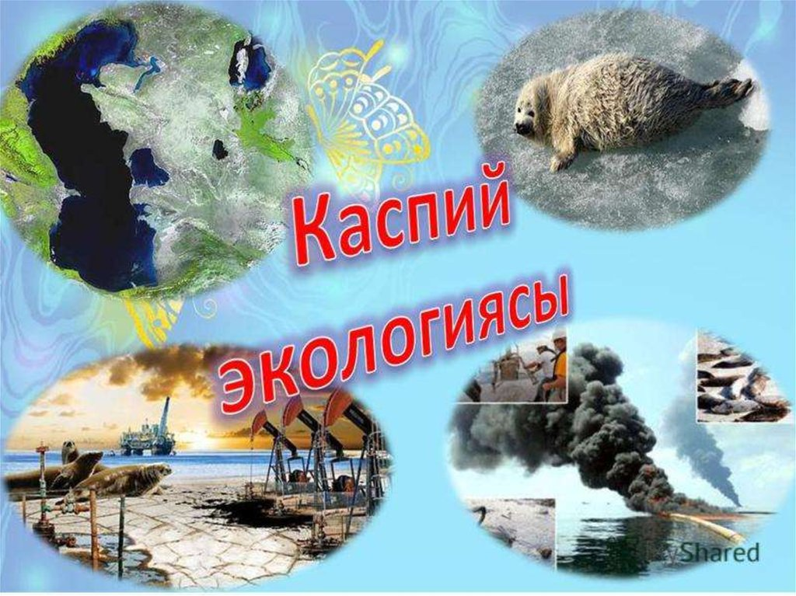  (Т) 1- Каспий теңізінің; 2- жер асты суларының, 3- Мұздықтардың, 4- өзен-көлдердің ластану проблемасының себеп-салдарын және проблеманы шешу жолдарын «Фишбоун» әдісі арқылы талдау  Бағалау түрі: өзара бағалау жүреді, мұғалімнің қадағалауымен.  (Д) Мәтінді cәйкестендіру.  Бағалау критерийі:  - Құрлық суларының экологиялық мәселелерін дұрыс сәйкестендіреді;  - Құрлық суларының экологиялық мәселелерінің шешу жолдарын дұрыс сәйкестендіреді.  Бағалау түрі: өзін – өзі бағалау жүреді, мұғалімнің қадағалауымен.  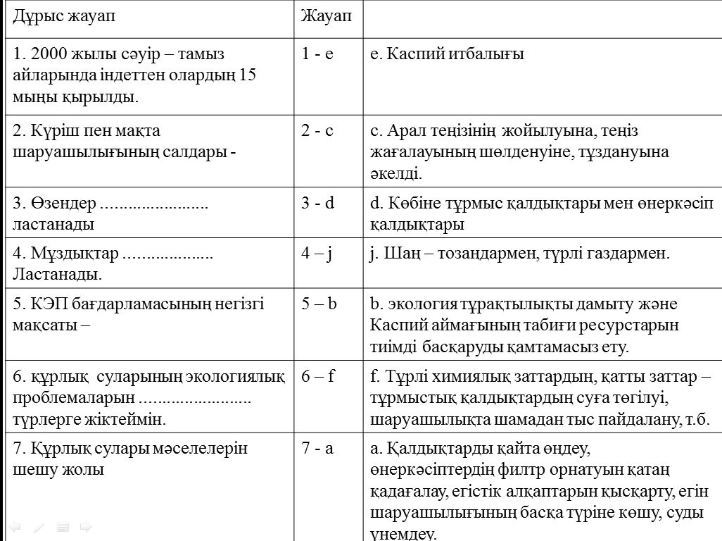 |  |  | АҚТ көрсетілім  АКТ мүмкіндігі  таратпа материалдар, суреттер,  бейне материалдар, т.б.  Таратпа материалдар.
Сабақ соңы  75-80 минут | Оқушылар өз жұмыстарына кері байланыс береді. Өзін – өзі бағалау жүреді.  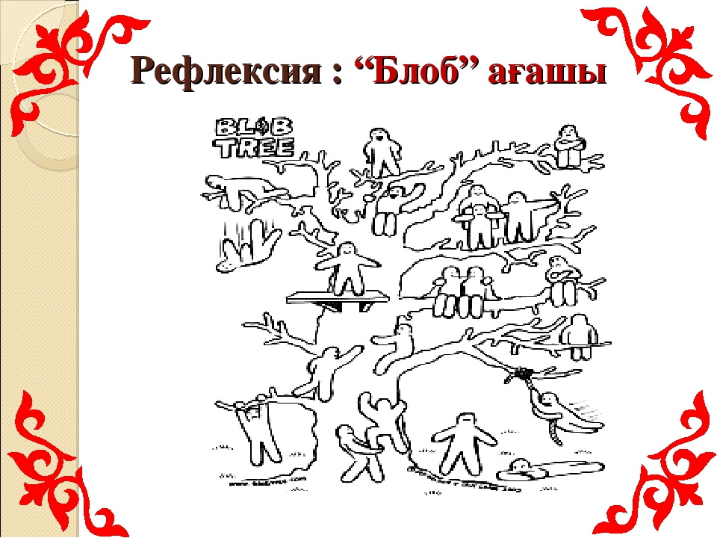  Оқушылар сабақ барысына рефлексия береді.  Үйге тапсырма: №23  Қазақстандағы жер асты суларының экологиялық проблемаларын талдаңыз.  1. Қазақстанның жер асты суларына бай аймақтарын анықтаңыздар.  2. Жер асты суларының ластану себептерін жазыңыз.  3. Ластануының салдарын жазыңыз.  4. Ластанудан қорғау шараларына 3 ұсыныс жасаңыз. |  |  | АҚТ көрсетілім  Таратпа материалдар.  АҚТ көрсетілім

